**ΑΣΚΗΣΕΙΣ ΕΠΑΝΑΛΗΨΗΣ-ΑΛΓΕΒΡΑ**

**1.ΔΥΝΑΜΕΙΣ**

**Άσκηση 1**

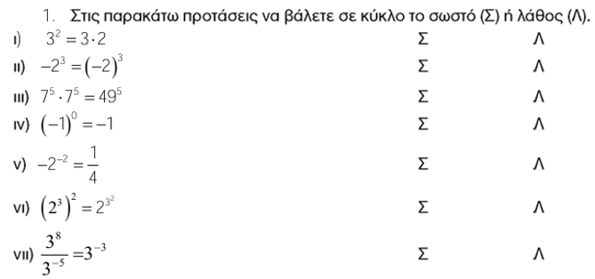

**2.ΡΙΖΕΣ**

**Άσκηση 2**

Να απλοποιηθεί η παράσταση:



**Άσκηση 3**

Να γίνουν όλες οι δυνατές πράξεις:



**Άσκηση 4**

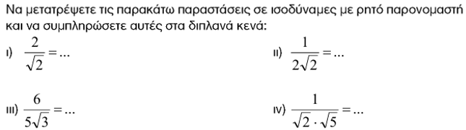

**3.ΤΑΥΤΟΤΗΤΕΣ**

**Άσκηση 5**

Να γίνουν τα αναπτύγματα:

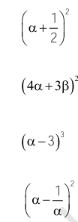

**Άσκηση 6**

Να γίνουν οι πράξεις:



**Άσκηση 7**

Να γίνουν οι πράξεις:



**Άσκηση 8**

Να αποδειχθεί η ταυτότητα:



**Άσκηση 9**

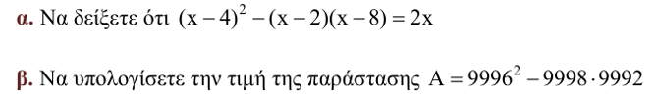

**4.ΠΑΡΑΓΟΝΤΟΠΟΙΗΣΗ**

**Άσκηση 10**

Να παραγοντοποιηθούν οι παραστάσεις



**Άσκηση 11**

Να γίνουν γινόμενο παραγόντων οι παραστάσεις





**Άσκηση 12**

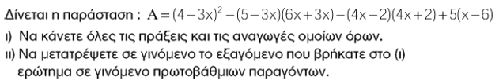

**Άσκηση 13**

Να παραγοντοποιηθούν τα τριώνυμα



**Άσκηση 14**

Να τραπούν σε γινόμενο παραγόντων οι παραστάσεις

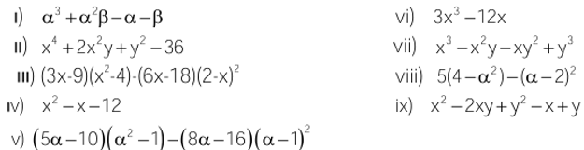

**5.ΡΗΤΕΣ ΠΑΡΑΣΤΑΣΕΙΣ**

**Άσκηση 15**

Δίνονται Α= $\frac{{x^{4}+2x}^{3}-x^{2}-2x}{x^{3}-x}$, Β= $\frac{x^{3}+x^{2}-6x}{x^{2}+3x}$, Γ= $\frac{3x^{2}-6x}{{2x}^{2}-8}$ Δ= $\frac{{9(2x+1)}^{2}-(4{x-1)}^{2}}{4(x^{2}+4x+4)}$

Α)Να απλοποιηθούν τα κλάσματα Α,Β,Γ,Δ

Β)Να υπολογισθεί το Α2 – Β2

**Άσκηση 16**

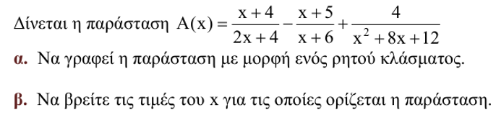

**Άσκηση 17**

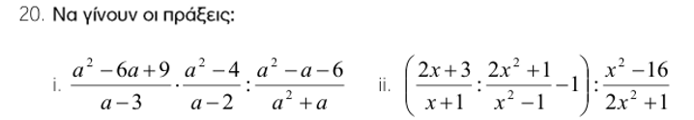

**Άσκηση 18**

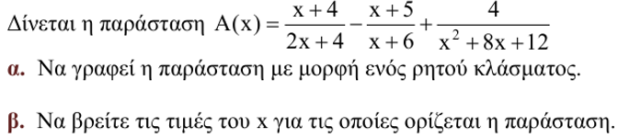

**6.ΤΡΙΩΝΥΜΟ**

**Άσκηση 19**

Να λύσετε την εξίσωση:



**Άσκηση 20**

Να λύσετε την εξίσωση:



**Άσκηση 21**

Να λύσετε την εξίσωση:



**ΑΣΚΗΣΕΙΣ ΕΠΑΝΑΛΗΨΗΣ-ΓΕΩΜΕΤΡΙΑ**

**Άσκηση 1**



**Άσκηση 2**

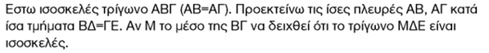

**Άσκηση 3**

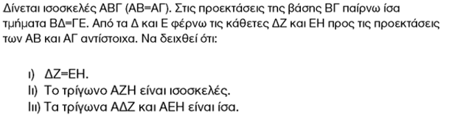

**Άσκηση 4**

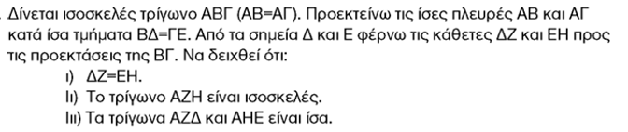

**Άσκηση 5**

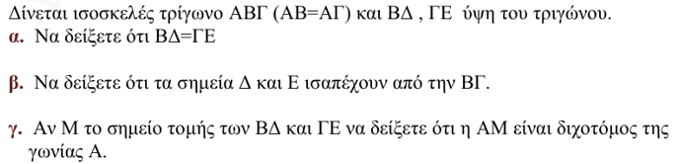

**Άσκηση 6**

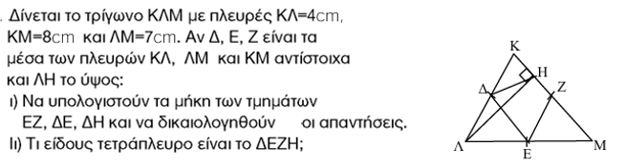

**Άσκηση 7**

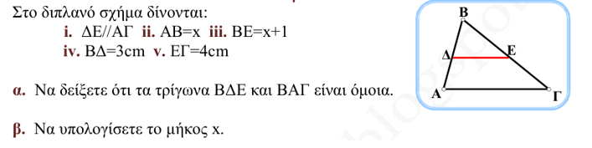

**Άσκηση 8**

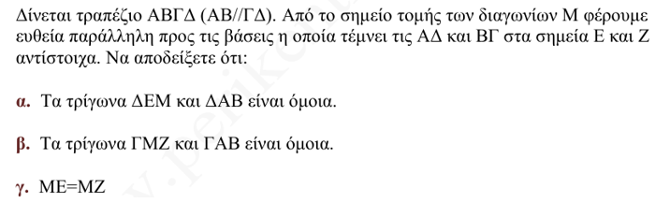

**Άσκηση 9**

